Памятник в честь воинов- земляков, погибших в годы Великой Отечественной войны, с. Кирово
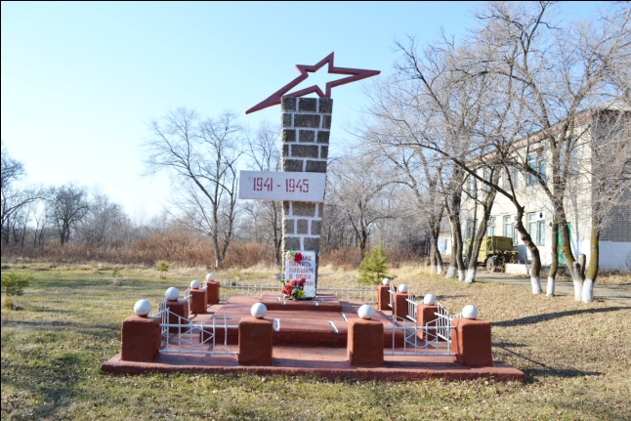
Памятник, увековечивающий имена воинов- земляков, погибших в годы войны с фашисткой Германией установлен в 1975 г. к 30- летию Великой Победы.
Памятник представляет собой пилон, высотой 410 см, увенчанный пятиконечной звездой.
На мемориальной доске. Расположенной на лицевой грани пилона надпись: «Вечная память павшим в боях за Родину».
Автор памятника неизвестен.

